Бекітемін:
Оқу ісі жөніндегі орынбасары: ____________________

Қазақстан Республикасы Оқу-ағарту министрлігі
______________________________________________
(білім беру ұйымының атауы)
Қысқа мерзімді (сабақ) жоспары
Бүкіләлемдік тартылыс заңы
(сабақтың тақырыбы)

Бөлім: | Динамика
Педагогтың аты-жөні:
Күні:
Сынып: 10 | Қатысушылар саны: | Қатыспағандар саны:
Сабақтың тақырыбы: | Бүкіләлемдік тартылыс заңы
Оқу бағдарламасына сәйкес оқыту мақсаттары: | 10.1.2.2 -бүкіл әлемдік тартылыс заңын түсіну және ғарыш аппаратының қозғалысын сипаттау;
Сабақтың мақсаты: | - инертті масса мен гравитациялық массаның мағынасын түсіндіреді  - гравитациялық өріс кернеулігі мен потенциалының қашықтыққа тәуелділік графигін түсіндіреді  - бүкіләлемдік тартылыс заңын есептерде қолданады  - гравитациялық өріс сипаттамаларын электр өрісімен салыстырады
Құндылықтарға баулу: | «Адал азамат» бағдарламасы бойынша: Еңбекқорлық және кәсіби біліктілік.  «Еңбек етсең ерінбей, тояды қарның тіленбей» – Абай Құнанбайұлы.  Құндылық топтық жұмыстағы жауапкершілік пен өзара құрмет арқылы жүзеге асады.
Сабақтың барысы:
Сабақтың кезеңі/ уақыт | Педагогтің әрекеті | Оқушының әрекеті | Бағалау | Ресурстар
Сабақтың басы  6 минут  Ұйымдастыру, қызығушылықты ояту, мақсат қою | Ұйымдастыру кезеңі. Сәлемдесу, түгендеу, бағалау парағын тарату.  Білімді өзектендіру: «Қатесін тап». Тақтада «Күштер. Күштерді қосу. Ньютон заңдары» тақырыбына қатысты әдейі қатесі бар 3 тұжырым/формула жазылған. Оқушылар қатені тауып, түзетеді.  Проблемалық сұрақ: Неліктен вакуумда барлық денелер бірдей үдеумен құлайды? Бұл инертті және гравитациялық массалардың тең екенін білдіре ме?  Оқушылардың болжамдары тыңдалып, сабақтың тақырыбы мен мақсаты бірге анықталады. | Қатені тауып, дұрыс нұсқасын дәлелдейді.  Болжам айтып, мақсатты анықтауға қатысады. | ҚБ: ауызша кері байланыс, «Бас бармақ». | Слайд  Бағалау парағы
Галереяға саяхат  13 минут  «Галереяға саяхат» | «Галереяға саяхат». Қабырғаға тақырыптың 4 бөлігі бойынша плакат ілінген; топтар 2,5 минуттан әр «экспонатта» болып, негізгі ойды жазады:  1-экспонат: Инертті масса – ma = F-тегі; гравитациялық масса – F = Gm₁m₂/r²-тегі. Тәжірибе: m_и = m_г (Этвёш, эквиваленттік принцип).  2-экспонат: Гравитациялық өріс кернеулігі g = F/m = GM/r²; потенциалы φ = −GM/r.  3-экспонат: r > R үшін g ~ 1/r², φ ~ −1/r.  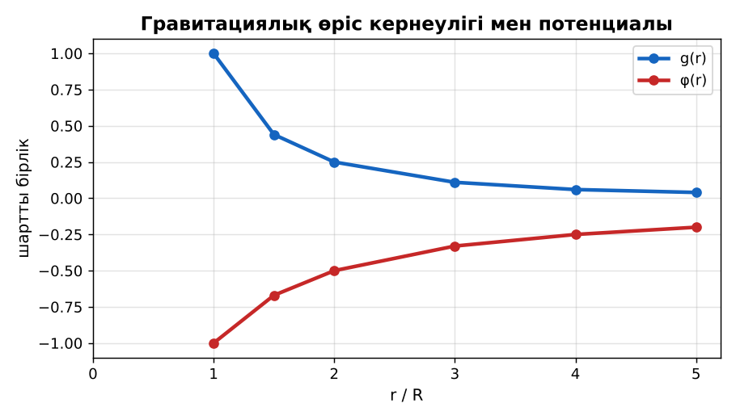  1-сурет. g(r) және φ(r) тәуелділіктері | Топпен плакаттардан ақпарат жинап, түйіндейді. | Дескриптор:  - инертті масса мен гравитациялық массаның мағынасын түсіндіреді;  - топта/жұпта белсенді жұмыс істейді.  2 балл | 4 плакат  Стикерлер
Бекіту  9 минут  «Ойлан – жұптас – бөліс» | «Ойлан – жұптас – бөліс». Оқушылар тапсырманы алдымен жеке орындап, жұппен салыстырып, кейін ортақ жауапты сыныпқа ұсынады.  Үлгі есеп / мысал. Ғарыштық жылдамдық  1) υ = √(GM/r); r = R + h.  2) ХҒС h = 400 км: υ ≈ 7,7 км/с.  Жауабы: ≈ 7,7 км/с.  ЕББҚ оқушыларына: белсенді рөл беру (уақыт сақшысы, материал таратушы); жұп-тьютор (күшті оқушымен бірге жұмыс). | Тапсырманы орындап, талқылайды. | Дескриптор: үлгі бойынша дұрыс шешеді.  1 балл | Жұмыс дәптері
Сергіту сәті  1 минут | «Векторлар». Мұғалім бағыт айтады (жоғары, оңға, солға, төмен), оқушылар қолымен вектор бағытын көрсетеді. | Қимылмен орындайды. | – | –
Сабақтың ортасы  10 минут  Деңгейлік тапсырмалар (жеке жұмыс) | Оқушы деңгейін өзі таңдайды; А деңгейін орындаған оқушы В деңгейіне өтеді (тапсырмалар Қосымша 1-де).  А деңгейі (білу, қолдану):  Массалары 100 кг екі шар 1 м қашықтықта. Тартылыс күші?  В деңгейі (талдау):  Жер бетінен 3R биіктікте g қандай? Ғарыш кемесінің потенциалдық энергиясы қалай өзгереді?  ЕББҚ оқушыларына: ірі шрифтті (16–18) карточкалар, формулалар жадынамасы; терминдер сөздігі (қазақша – орысша) және сызбалар. | Деңгейін таңдап, жеке орындайды.  Жауап кілтімен өзін-өзі тексереді. | Дескриптор:  А: гравитациялық өріс кернеулігі мен потенциалының қашықтыққа тәуелділік графигін түсіндіреді – 2 балл  В: бүкіләлемдік тартылыс заңын есептерде қолданады – 3 балл | Деңгейлік карточкалар  Жауап кілті
Сабақтың соңы  6 минут  Бекіту, рефлексия, үй тапсырмасы | Бекіту: Plickers викторинасы (мұғалім алдын ала дайындайды). Сұрақтар:  - g = ? (GM/r²)  - φ таңбасы? (теріс)  - m_и = m_г – қай принцип? (эквиваленттік)  Plickers: https://www.plickers.com/  Рефлексия «Баспалдақ»: оқушы стикерін баспалдақтың өзі жеткен сатысына («білемін», «түсінемін», «қолдана аламын», «түсіндіре аламын») жапсырады.  Үй тапсырмасы (таңдау бойынша):  - А: §9; 3 есеп.  - В: g(r) графигін Excel-де тұрғызу. | Викторинаға жауап береді.  Балын қосып, өзін-өзі бағалайды.  Рефлексия жасайды. | Дескриптор: викторина сұрақтарының 80%-ына дұрыс жауап береді – 1 балл  Шкала: 90–100% «өте жақсы», 70–89% «жақсы», 50–69% «қанағаттанарлық» | Plickers (QR)  Kundelik.kz
Мұғалімге ескерту: оқушылар жиі жіберетін қателер
- Серік неғұрлым биік болса, жылдамырақ. → Баяуырақ.
Өмірмен байланыс
KazSat-3 геостационар орбитада (~36 000 км) Қазақстанға теледидар таратады.
Тапсырмалардың жауап кілті
Тапсырма | Жауабы
А | F ≈ 6,7·10⁻⁷ Н.
В | r = 4R → g = g₀/16 ≈ 0,61 м/с²; E_p = −GMm/r артады (нөлге жақындайды).
Қосымша 1 | ≈ 42 000 км.
Қосымша 2 | ≈ 1,6 м/с².
Үлгі есеп | ≈ 7,7 км/с.

Қосымша 1. Оқушыға арналған тапсырмалар парағы (басып шығаруға)
Аты-жөні: ____________________ **Сынып:** __ **Күні:** ______

А деңгейі
Массалары 100 кг екі шар 1 м қашықтықта. Тартылыс күші?
____________________________________________________________________________________________
____________________________________________________________________________________________

В деңгейі
Жер бетінен 3R биіктікте g қандай? Ғарыш кемесінің потенциалдық энергиясы қалай өзгереді?
____________________________________________________________________________________________
____________________________________________________________________________________________
____________________________________________________________________________________________

Қосымша тапсырмалар
1) Геостационар орбита радиусы?
____________________________________________________________________________________________
2) Айда g?
____________________________________________________________________________________________
Қосымша 3. Тірек-конспект (бос орындарды сабақ барысында толтыр)
Тақырып: Бүкіләлемдік тартылыс заңы

• Инертті масса – ma = F-тегі; гравитациялық масса – F = Gm₁m₂/r²-тегі. Тәжірибе: m_и = m_г (Этвёш, эквиваленттік принцип).
• Гравитациялық өріс кернеулігі g = F/m = GM/r²; потенциалы φ = −GM/r.
• r > R үшін g ~ 1/r², φ ~ −1/r.

Есімде қалған формула / ереже: ____________________________________________________________
____________________________________________________________________________________________
Қосымша 2. Бағалау парағы (әр оқушыға)
Кезең | Дескриптор | Балл | Менің балым
«Галереяға саяхат» | Дескриптор: - инертті масса мен гравитациялық массаның мағынасын түсіндіреді; - топта/жұпта белсенді жұмыс істейді. | 2
«Ойлан – жұптас – бөліс» | Дескриптор: үлгі бойынша дұрыс шешеді. | 1
Деңгейлік тапсырмалар (жеке жұмыс) | Дескриптор: А: гравитациялық өріс кернеулігі мен потенциалының қашықтыққа тәуелділік графигін түсіндіреді – 2 балл В: бүкіләлемдік тартылыс заңын есептерде қолд | 5
Бекіту, рефлексия, үй тапсырмасы | Дескриптор: викторина сұрақтарының 80%-ына дұрыс жауап береді – 1 балл Шкала: 90–100% «өте жақсы», 70–89% «жақсы», 50–69% «қанағаттанарлық» | 1
Барлығы | 8–9 «өте жақсы», 6–7 «жақсы», 4–5 «қанағаттанарлық» | 9

Қосымша 4. Көрнекілік (интерактивті тақтаға немесе басып шығаруға)
1-сурет. g(r) және φ(r) тәуелділіктері

Суретпен жұмыс (сұрақтар): 1) Суретте қандай құбылыс/құрылғы бейнеленген? 2) Қандай физикалық шамалар көрсетілген және олар қалай байланысқан? 3) Суретке сүйеніп, өмірден бір мысал келтір.
Сандық ресурстар (QR-кодтар)
PhET – симуляция  https://phet.colorado.edu/en/simulations/gravity-force-lab   | Plickers – викторина  https://www.plickers.com/   | Bilimland – видеосабақ  https://bilimland.kz/   | OPIQ – цифрлық оқулық  https://www.opiq.kz/  

